**Министерство образования и науки Российской Федерации**

**ФЕДЕРАЛЬНОЕ ГОСУДАРСТВЕННОЕ АВТОНОМНОЕ ООБРАЗОВАНИЯ БРАЗОВАТЕЛЬНОЕ УЧРЕЖ ДЕНИЕ ВЫСШЕГО**

# **“САНКТ-ПЕТЕРБУРГСКИЙ НАЦИОНАЛЬНЫЙ ИССЛЕДОВАТЕЛЬСКИЙ**

**УНИВЕРСИТЕТ ИНФОРМАЦИОННЫХ ТЕХНОЛОГИЙ,**

**МЕХАНИКИ И ОПТИКИ”**

**ФАКУЛЬТЕТ СРЕДНЕГО ПРОФЕССИОНАЛЬНОГО ОБРАЗОВАНИЯ**

**ОТЧЕТ**

**ПО ЛАБОРАТОРНОЙ РАБОТЕ № 4**

**По теме «Построение реляционной модели БД с использованием метода нормальных форм»**

Специальность 09.02.07 «Информационные системы и программирование»

Дисциплина «Основы проектирования баз данных»

|  |  |
| --- | --- |
| Преподаватель:  Говоров А.И.  «24» марта 2021г.  Оценка: | Выполнил:  студент группы Y2336  Макурин А. Е. |

Санкт-Петербург

2020/2021

# ЦЕЛЬ РАБОТЫ

Построение реляционной модели базы данных методом нормальных форм с использованием программы DBprom.

# ИНДИВИДУАЛЬНОЕ ЗАДАНИЕ

Выполнить проектирование схемы реляционной БД (согласно индивидуальному заданию) методом нормальных форм.

Провести сравнительный анализ построенной схемы БД и схемы физической модели (Phisycal Model) БД, спроектированной с использованием CA Erwin Data Modeler (ЛР №2).

# ВЫПОЛНЕНИЕ

1. Биржа труда.
2. Описание предметной области для выделения ФЗ.

Рассматривается фрагмент предметной области биржа труда:

* + ID соискателя однозначно определяет стаж, пособие, контактные данные, образование, дату размещения резюме, дату начала выплаты пособия, дату окончания выплаты пособия и квалификацию соискателя;
  + ID работодателя однозначно определяет его название, адрес, Email, контактное лицо и телефон;
  + ID квалификации однозначно определяет профессию, разряд, название курса и длительность курса;
  + ID вакансии однозначно определяет требуемый стаж, дату создания вакансии, требуемое образование, ID работодателя и ID требуемой квалификации вакансии;
  + ID соискателя и ID вакансии однозначно определяют заработную плату;
  + ID соискателя и ID квалификации однозначно определяют дату прохождения;

1. Список функциональных зависимостей представлен на рисунке 1.



*Рисунок 1 – Список ФЗ.*

1. Составной ключ универсального отношения представлен на рисунке 2.

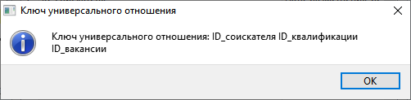

*Рисунок 2 – Составной ключ УО.*

1. Схема базы данных представлена на рисунке 3.

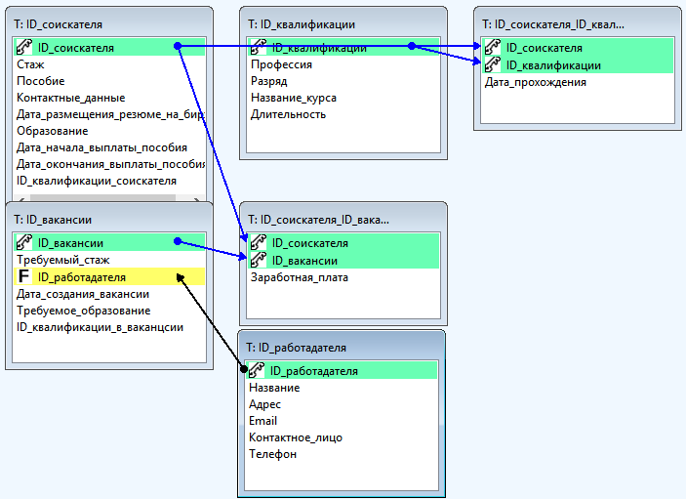

*Рисунок 3 – Схема БД.*

1. Схема физической модели базы данных из ЛР №2 представлена на рисунке 4.

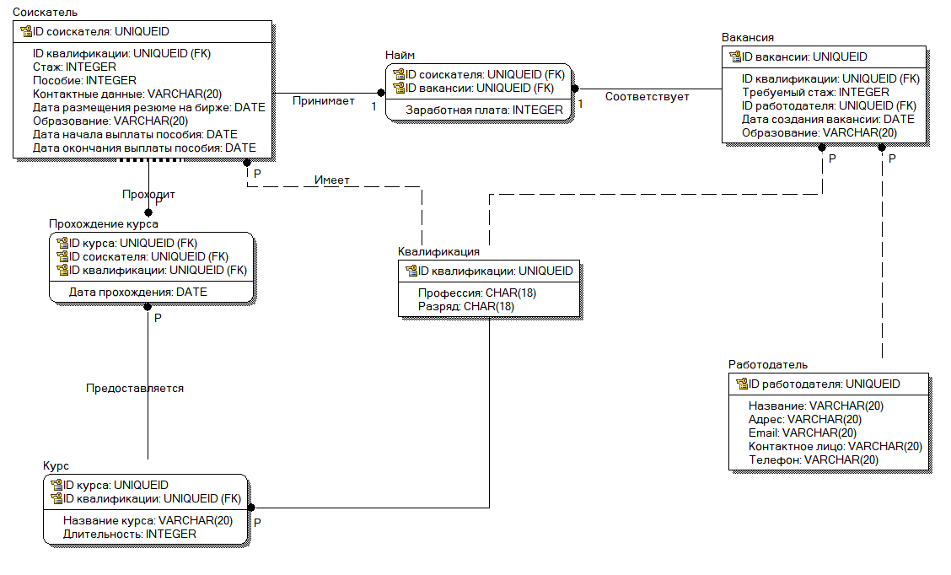

*Рисунок 5 – Схема физической модели БД.*

1. По итогам сравнительного анализа полученных схем базы данных было выявлено, что нормализация позволила упростить модель, тем самым исключив дублирование данных, а также реструктурировать её.

# ВЫВОДЫ

По результатам лабораторной работы было выполнено построение реляционной модели базы данных методом нормальных форм с использованием программы DBprom.